LABORATORIO DE CÓMPUTO

MANUAL DE OPERACIONES

MOP-CCA-UL-2005-11

DIRECTORIO

M.E. Víctor Martínez Cueto
Coordinador de Carreras Agronómicas

MC. Sonia López Galindo
Encargada del Laboratorio de Computo

Ing. Laura Berenice Lozano Oropeza
Responsable del Laboratorio de Computo

Lic. Iris Martínez Sáenz
Responsable del Laboratorio de Computo

Consuelo Macías Esquivel
Responsable del Laboratorio de Computo

Lic. Martha Araceli Lozano Oropeza
Responsable del Laboratorio de Computo

Responsables de la Elaboración

MOP-CCA-UL-2005-11

MC. Sonia López Galindo

Ing. Laura Berenice Lozano Oropeza

Lic. Iris Martínez Sáenz

Lic. Martha Araceli Lozano Oropeza

 |  | MANUAL DE PROCEDIMIENTOS
Identificación:  MOP-CCA-2005-11 |  | Fecha:  (En que se apruebe) |  | Versión :  8 |  | Página:  1/1
Resumen del historial de cambios

No.  Versión | Fecha de  Revisión |  | Fecha de aprobación |  | Motivo de revisión y su contenido
0 | 2004 al 2005 |  | 7 de Nov 2005 |  | Primera emisión para obtener acreditación
1 | 2007 |  | 5 de Oct 2007 |  | Segunda emisión para obtener acreditación
2 | 2008-2009 |  | Junio de 2009 |  | Tercera emisión para mantener acreditación
3 | 2009 |  | Diciembre de 2009 |  | Cuarta emisión para mantener acreditación
4 | 2010 |  | Junio de 2010 |  | Quinta emisión para mantener acreditación
5 | 2010 |  | Diciembre de 2010 |  | Sexta emisión para mantener acreditación
6 | 2011 |  | Junio de 2011 |  | Séptima emisión para mantener acreditación
7 | 2012 |  | Nov de 2012 |  | Octava emisión para mantener acreditación
8 | 2013 |  | Diciembre de 2013 |  | Novena emisión para mantener acreditación
9 | 2014 |  | Nov de 2014 |  | Decima emisión para mantener acreditación
10 | 2015 |  | Diciembre de 2015 |  | Decima primera emisión para mantener acreditación
11 | 2016 |  | Diciembre de 2016 |  | Decima segunda emisión para mantener acreditación

Aprobación

Función | Nombre | Firma | Fecha
Elaboró: | Ing. Laura B. Lozano Oropeza  Lic. Iris Martínez Sáenz  Lic. Martha Araceli Lozano Oropeza
Revisó y Aprobó | MC. Sonia López Galindo

DIRECTORIO:

MC. VICTOR MARTINEZ CUETO
Coordinador de la División de Carreras Agronómicas

M.C. Sonia López Galindo
Encargada de CCA

Laura Lozano Oropeza
Responsable (Matutino)

Lic. Martha A. Lozano Oropeza
Responsable (Matutino)

Consuelo Macías Esquivel
Responsable (Matutino)

Lic. Iris Martínez Sáenz
Responsable (Vespertino)

- Nombre del Departamento.
Se ha designado institucionalmente el nombre del Laboratorio como “Centro de Cómputo de Agronomía” en relación a las actividades informáticas que se desarrollan en el interior de éste, inicialmente en beneficio de la comunidad estudiantil de las carreras agronómicas, sin embargo las necesidades apremiantes de la Universidad requieren de un laboratorio que brinde el servicio a todos los estudiantes. El laboratorio de cómputo se forma para apoyar las actividades de docencia e investigación por parte de los alumnos y catedráticos de la institución.

- Objetivo.
Tiene la finalidad de facilitar la operación del laboratorio de cómputo para toda persona que desee hacer uso del mismo además de realizar todos los procesos del Laboratorio de Cómputo de Agronomía, con el propósito de mantener y mejorar la capacidad de organización y eficiencia del mismo.

- Alcance de trabajo
El laboratorio de cómputo se forma para apoyar las actividades de docencia e investigación por parte de los alumnos y catedráticos de la institución.

A continuación se muestra la forma en que está distribuido el equipo actualmente:

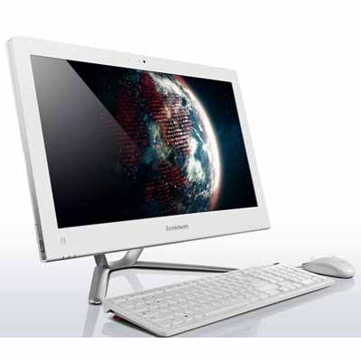

pizarrón

E

FOTOGRAFIAS DE CURSOS Y CLASES IMPARTIDAS
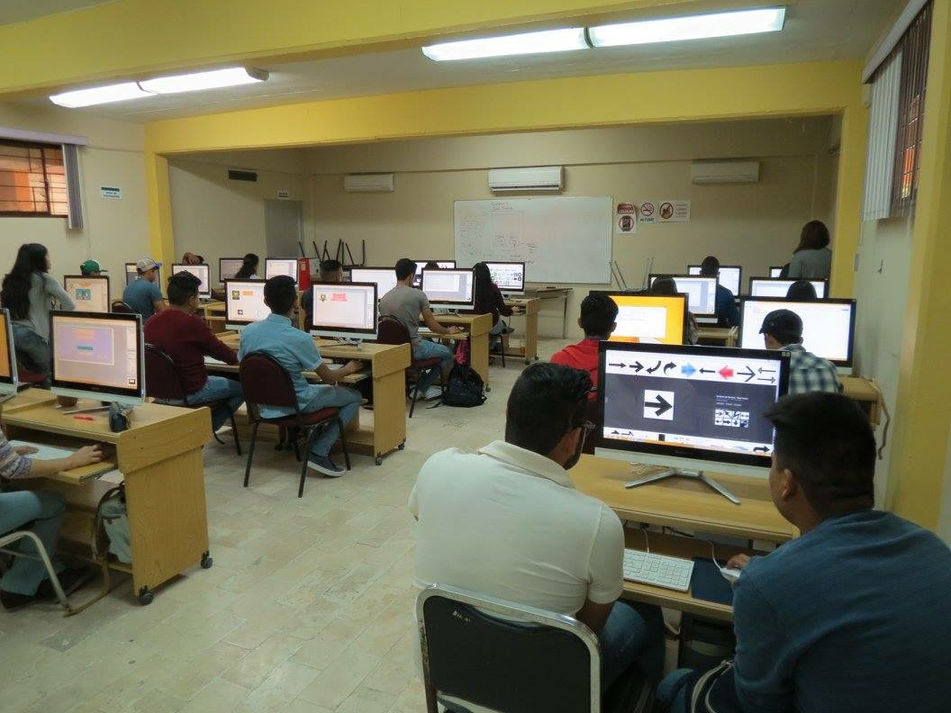
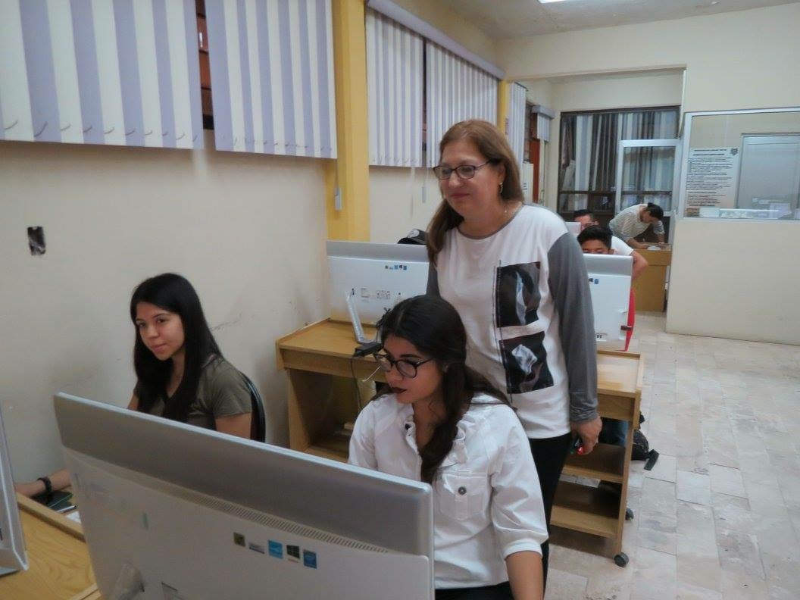
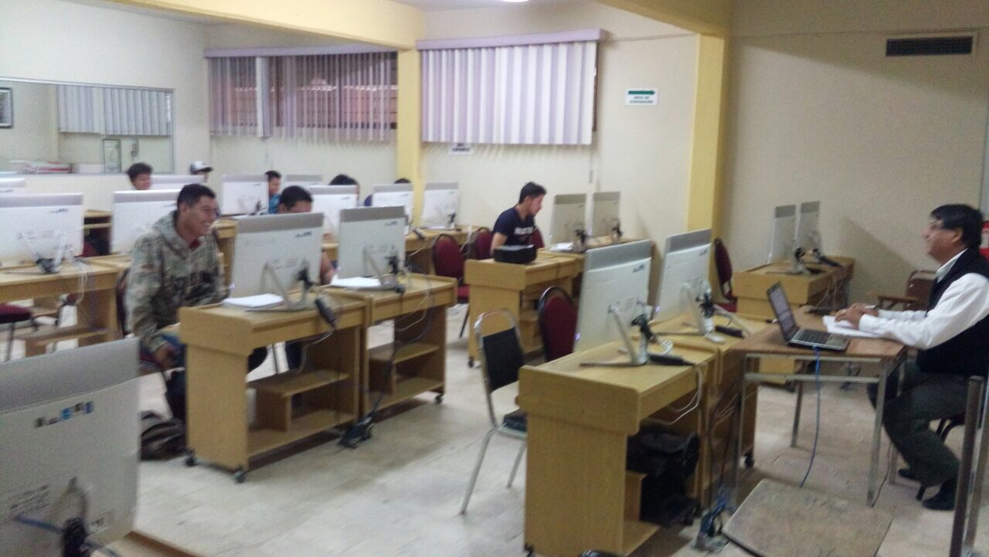

RELACIÓN DE ALUMNOS ATENDIDOS POR CARRERA DURANTE EL AÑO 2016.-
MES | AGROECOLOGIA | MVZ | PARASITOLOGIA | PROCESOS | RIEGO | HORTICULTURA | AGRONOMO | POSGRADO | TOTAL
ENERO | 0 | 4 | 0 | 72 | 0 | 12 | 83 | 0 | 171
FEBRERO | 0 | 2 | 0 | 138 | 0 | 23 | 109 | 0 | 272
MARZO | 0 | 6 | 2 | 50 | 0 | 16 | 88 | 0 | 162
ABRIL | 7 | 7 | 5 | 121 | 0 | 20 | 203 | 0 | 363
MAYO | 0 | 16 | 16 | 91 | 0 | 15 | 99 | 0 | 230
JUNIO | 1 | 0 | 4 | 18 | 0 | 2 | 16 | 0 | 31
JULIO |  |  |  |  |  |  |  |  | 0
AGOSTO | 11 | 77 | 9 | 133 | 1 | 265 | 20 | 12 | 528
SEPTIEMBRE | 0 | 80 | 2 | 248 | 4 | 274 | 25 | 0 | 633
OCTUBRE | 0 | 14 | 9 | 130 | 11 | 161 | 14 | 1 | 340
NOVIEMBRE | 1 | 79 | 4 | 107 | 0 | 174 | 22 | 1 | 388
DICIEMBRE |  |  |  |  |  |  |  |  | 0
TOTAL | 20 | 285 | 51 | 1108 | 16 | 962 | 679 | 14 | 3118

ESTADISTICA DE USUARIOS POR CARRERA

Relación de alumnos atendidos por carrera durante el año 2015

MES | AGROECOLOGIA | MVZ | PARASITOLOGIA | PROCESOS | RIEGO | HORTICULTURA | AGRONOMO | TOTAL
ENERO | 1 | 5 | 31 | 141 | 1 | 13 | 147 | 339
FEBRERO | 0 | 5 | 139 | 295 | 0 | 27 | 261 | 727
MARZO | 2 | 10 | 64 | 207 | 0 | 9 | 208 | 500
ABRIL | 0 | 1 | 23 | 53 | 1 | 15 | 153 | 246
MAYO | 4 | 3 | 175 | 120 | 4 | 43 | 154 | 503
JUNIO | 1 | 1 | 0 | 19 | 0 | 0 | 9 | 30
JULIO |  |  |  |  |  |  |  | 0
AGOSTO |  |  |  |  |  |  |  | 0
SEPTIEMBRE | 12 | 189 | 5 | 62 | 2 | 390 | 27 | 687
OCTUBRE | 6 | 115 | 2 | 65 | 0 | 344 | 9 | 541
NOVIEMBRE | 8 | 69 | 22 | 89 | 1 | 377 | 33 | 599
DICIEMBRE |  |  |  |  |  |  |  | 0
TOTAL | 34 | 398 | 461 | 1051 | 9 | 1218 | 1001 | 4172

UNIVERSIDAD AUTÓNOMA AGRARIA “ANTONIO NARRO” UNIDAD LAGUNA
CENTRO DE CÓMPUTO DE AGRONOMÍA
- REGLAMENTO

- EL ACCESO A LA SALA DEL CCA ES EXCLUSIVO DE LOS ALUMNOS DE LA UAAAN Y EL CCA SE RESERVA EL DERECHO DE SOLICITAR LA CREDENCIAL VIGENTE.
- SE PERMITIRÁ UN USUARIO POR COMPUTADORA, EN CASO CONTRARIO SE SUSPENDERÁ LA SESIÓN.
- EL USUARIO SÓLO PODRÁ TRABAJAR EN ÉQUIPOS QUE HAYA RESERVADO PREVIAMENTE.
- LA ENTRADA A LAS INSTALACIONES DEL CCA DEBE REALIZARSE EN ORDEN, PARA EVITAR ACCIDENTES A USUARIOS Y A ÉQUIPOS.
- EL USUARIO TENDRÁ QUE REGISTRARSE A LA ENTRADA EN LA HOJA DE REGISTRO, ANOTANDO NOMBRE, MATRÍCULA, CARRERA Y FECHA.
- EL USUARIO TIENE LA OBLIGACIÓN DE REPORTAR CUALQUIER ANOMALÍA QUE ENCUENTRE EN EL ÉQUIPO O EN LOS PROGRAMAS, CON EL FIN DE NO SER SEÑALADO COMO RESPONSABLE Y SER SANCIONADO.
- NO SE PERMITIRÁ LA INTRODUCCIÓN DE ALIMENTOS NI MASCOTAS Y EN CASO DE HACERLO SE SUSPENDERÁ LA SESIÓN DE FORMA INMEDIATA.
- OS USUARIOS ESTAN OBLIGADOS A DAR UN USO ADECUADO AL ÉQUIPO Y MOBILIARIO PARA EVITAR DAÑOS Y/O DESCOMPOSTURAS, DEBERAN GUARDAR BUEN COMPORTAMIENTO DENTRO DE LAS INSTALACIONES DEL CCA

QUEDA ESTRICTAMENTE PROHIBIDO
- UTILIZAR EL ÉQUIPO DE CÓMPUTO, PROGRAMAS E INTERNET PARA FINES NO ACADÉMICO, LUCRO O ENTRETENIMIENTO.
- FUMAR DENTRO DE LAS INSTALACIONES DEL CCA.
- LA ENTRADA A LOS USUARIOS EN ESTADO INCONVENIENTE
- CONECTAR A LAS COMPUTADORAS AUDIFONOS O BOCINAS.
- CONSULTAR PÁGINAS PORNOGRÁFICAS, CHATEAR, BAJAR JUEGOS ARCHIVOS DE MÚSICA O VIDEOS ETC.

SUSPENSIÓN MÍNIMA DOS SEMANAS
SUSPENSIÓN INMEDIATA DE SERVICIO

SERAN CAUSAS DE SUSPENSIÓN INMEDIATA DE SERVICIO:

- CAMBIAR O BORRAR LOS PROTECTORES DE PANTALLA.
- SORPRENDER AL USUARIO EN PÁGINAS PORNOGRÁFICAS
- SORPRENDER AL USUARIO INSTALANDO O USANDO PROGRAMAS DE JUEGO.
- INSTALAR PROGRAMAS SIN AUTORIZACIÓN DEL PERSONAL DEL CCA.
- DAÑAR INTENCIONALMENTE CUALQUIER COMPONENTE DEL ÉQUIPO DE CÓMPUTO, ASI COMO DAÑAR, BORRAR O CAMBIAR LA FORMA DE OPERACIÓN DEL PROGRAMA INSTALADO EN LA COMPUTADORA, LOS USUARIOS QUE DAÑEN LOS PROGRAMAS O ÉQUIPOS DEBERAN PAGAR EL COSTO DE REPARACIÓN O DE AQUISICIÓN SEGÚN SEA EL CASO INDEPENDIENTEMENTE DE LA SANCIÓN A QUE SE HAGA ACREEDORES.

